**bel.ru**

**Жертв и пострадавших нет, но разрушения получили социальные объекты, сообщил Вячеслав Гладков в своём телеграм-канале.**

Сюжет

[Операция на Украине](https://bel.ru/tags/operatsiya-na-ukraine)

Село Муром в Шебекинском горокруге 21 октября в очередной раз подверглось атаке ВСУ. В результате обстрела пострадали школа, детский сад, дом культуры и частные дома.

Пострадавших нет, большинство жителей вывезли из района обстрела вчера, оставшихся уговаривают уехать сегодня. Кто-то едет к родственникам, остальных вывозят в пункты временного размещения. Проводится подомовой обход.  
  
Напомним, пострадавших при обстреле Мурома не было и вчера. Людям пришлось прятаться в подвале детского сада. Под обстрел попали в том числе и глава горокруга Владимир Жданов, а также известный военный корреспондент Александр Коц.

[**https://bel.ru/news/2022-10-21/selo-murom-pod-belgorodom-snova-podverglos-massivnomu-obstrelu-so-storony-ukrainy-2148998**](https://bel.ru/news/2022-10-21/selo-murom-pod-belgorodom-snova-podverglos-massivnomu-obstrelu-so-storony-ukrainy-2148998)

**Пострадавшего от взрыва дрона ребёнка из Белгорода увезли в федеральный медцентр**

Сегодня, 12:38

Фото: 1MI

**Мальчик находится в тяжёлом состоянии. У него повреждён глаз, помимо прочих частей тела. Угрозы для его жизни нет, сообщили в региональном минздраве.**

Ребёнка, который пострадал от детонации дрона, из Белгорода увезли в федеральный медицинский центр. Мальчик получил множество ранений, в том числе и глаза, однако угрозы для жизни нет.

Ранее[сообщалось](https://bel.ru/news/2022-10-20/v-belgorodskom-rayone-devyatiletniy-rebyonok-popal-v-bolnitsu-posle-detonatsii-drona-vsu-2130654), что девятилетний ребёнок в Белгородском районе нашёл беспилотник. Аппарат сдетонировал прямо в руках мальчика. У него множественные резаные раны конечностей и тела.

Ребёнка в тяжёлом состоянии увезли в областную больницу, где оказали всю возможную помощь. Теперь его отправляют в федеральный медцентр. Родителям ещё раз напоминают, что нужно рассказать детям о возможной опасности в случае находок незнакомых предметов.

[**https://bel.ru/news/2022-10-21/postradavshego-ot-vzryva-drona-rebyonka-iz-belgoroda-uvezli-v-federalnyy-medtsentr-2148913**](https://bel.ru/news/2022-10-21/postradavshego-ot-vzryva-drona-rebyonka-iz-belgoroda-uvezli-v-federalnyy-medtsentr-2148913)

**Председатель горсовета Белгорода предложил провести учения по гражданской обороне**

Сегодня, 12:30

Фото: телеграм-канал Вадима Радченко

состояние подвалов в домах на Спутнике

**Работу по организации убежищ проверил председатель горсовета Вадим Радченко. На Спутнике не обустроили подвалы в качестве убежищ. Во многих таунхаусах подвалов нет вовсе.О ситуации он написал в своём телеграм-канале.**

Сюжет

[Новости Белгорода](https://bel.ru/tags/novosti-belgoroda)

Как пишет депутат, в большей части домов имеются только помещения с коммуникациями. Как укрытия их использовать нельзя. Также на территории много таунхаусов без подвалов.

Подходящие подвалы есть, но они не благоустроены. В частности, имеются проблемы с доступом. Под зданием начальной школы-детского сада №8 есть помещение, в котором можно укрыть значительную часть жителей, уточнил депутат. Нужно построить маршрут с указателями. Также Радченко подчеркнул, что считает необходимым организовать учения по гражданской обороне.

[**https://bel.ru/news/2022-10-21/predsedatel-gorsoveta-belgoroda-predlozhil-provesti-ucheniya-po-grazhdanskoy-oborone-2148906**](https://bel.ru/news/2022-10-21/predsedatel-gorsoveta-belgoroda-predlozhil-provesti-ucheniya-po-grazhdanskoy-oborone-2148906)

# Белгородец про обстрел села: Дом затрясся и посыпались стёкла

Сегодня, 12:14

Фото: Алина Харина / Bel.ru

## Житель села Никольское под Белгородом рассказал об обстреле села 16 октября

**Село Никольское в Белгородском районе обстреляли 16 октября. Повреждения получил 61 дом.**

[**https://bel.ru/news/2022-10-21/belgorodets-pro-obstrel-sela-dom-zatryassya-i-posypalis-styokla-2148804**](https://bel.ru/news/2022-10-21/belgorodets-pro-obstrel-sela-dom-zatryassya-i-posypalis-styokla-2148804)

Сюжет

[Эксклюзив](https://bel.ru/tags/eksklyuziv)

Виктор с супругой и сыном в момент обстрела села находился в доме. Мужчина проживает на улице Малая Луговая. Воронка от прилёта образовалась неподалёку от дома Виктора.

Услышали сперва далёкие взрывы, видимо, наша ПВО сбивала в воздухе. Потом был поближе взрыв в воздухе. А после этого сильный взрыв рядом, толчок. Дом затрясся, посыпались стёкла. Было ощущение, что вся крыша рухнула – подброшенная взрывом земля с камнями посыпалась сверху на шифер.

По словам Виктора, в доме в этот момент упала и разбилась люстра, в другой комнате просел потолок, в коридоре посыпался пластиковый потолок, а в некоторых местах – штукатурка. Повреждения также получил автомобиль Виктора.

Это был первый такой прилёт. Раньше были слышны звуки, но было это всё дальше.

Виктор

Мужчина подчёркивает, что сразу после происшествия на место приехала администрация. Через пару дней строительная бригада приступила к восстановлению дома.

Напомним, что восстановить дома в Никольском подрядчики [обещают](https://bel.ru/news/2022-10-20/kak-vosstanavlivayut-doma-v-belgorodskom-rayone-posle-obstrela-16-oktyabrya-2118057) в течение одного — полутора месяцев. В первую очередь рабочие занимаются устранением повреждений кровли и заменой оконных проёмов.

[**https://bel.ru/news/2022-10-21/belgorodets-pro-obstrel-sela-dom-zatryassya-i-posypalis-styokla-2148804**](https://bel.ru/news/2022-10-21/belgorodets-pro-obstrel-sela-dom-zatryassya-i-posypalis-styokla-2148804)

**Белгородцам распространяют ролики об оказании первой помощи**

Сегодня, 09:43

Фото: 1MI

**Мэрия Белгорода распространяет материалы об оказании первой помощи. Администрация опубликовала видео, где показывают, как остановить кровотечение до приезда врача.**

Сюжет

[Операция на Украине](https://bel.ru/tags/operatsiya-na-ukraine)

Действовать нужно немедленно. Необходимо давить на рану, причём делать это может и сам пострадавший. Специалисты советуют прижать артерию к кости между раной и сердцем.

Жгут накладывать нужно в области выше раны поверх одежды или ткани, обязательно оставить записку с временем наложения жгута. Жгут-закрутку можно сделать и из подручных средств. Важно держать жгут не более часа летом, зимой это время сокращается до получаса.

Остановить кровь можно и сгибанием конечности. В область сустава необходимо вложить валик и зафиксировать раненую часть тела после сгибания.

[**https://bel.ru/news/2022-10-21/belgorodtsam-rasprostranyayut-roliki-ob-okazanii-pervoy-pomoschi-2148673**](https://bel.ru/news/2022-10-21/belgorodtsam-rasprostranyayut-roliki-ob-okazanii-pervoy-pomoschi-2148673)

# В некоторых районах Шебекино после обстрела пропал свет

Вчера, 18:32

Фото: ВК Владимира Жданова

**Об отключении электричества сообщил глава Шебекинского горокруга Владимир Жданов.**

Сюжет

[Обстрел](https://bel.ru/tags/obstrel)

Вечером 21 октября в промышленное предприятие Шебекино попал [снаряд](https://bel.ru/news/2022-10-21/pod-belgorodom-atake-vsu-podvergsya-lakokrasochnyy-zavod-est-postradavshie-2153489). В результате возник пожар. Пострадала одна женщина.

Глава горокруга Владимир Жданов сообщает, что в некоторых районах города отсутствует подача электроэнергии. Сейчас энергетики занимают восстановлением.

Оперативные службы приступили к устранению последствий.

<https://bel.ru/news/2022-10-21/v-nekotoryh-rayonah-shebekino-posle-obstrela-propal-svet-2153794>

**belnovosti.ru**

21 октября в Белгородской области ожидаются дожди

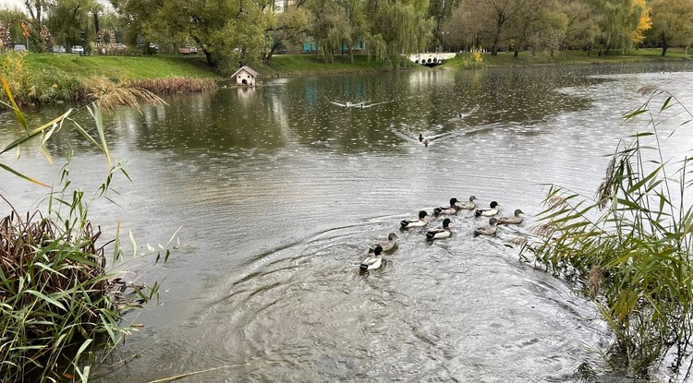Фото: Дарья Ситкова

**В пятницу на территории региона установится облачная погода**

По данным белгородских синоптиков, 21 октября на территории региона ожидается облачная с прояснениями погода. Ночью местами небольшие дожди, днем преимущественно без осадков. Ветер северной четверти ночью 8–13 м/с, днем 5–10 м/с. Температура воздуха ночью от 0 до 5˚ тепла, днем 5–10˚ тепла.

В Белгороде ночью от 3 до 5˚ тепла, днем 8–10˚ тепла.

[https://www.belnovosti.ru/112229.html#](https://www.belnovosti.ru/112229.html)

**bel.kp.ru**

**В результате прямого попадания снаряда загорелось одно из предприятий Шебекинского горокруга Белгородской области**

По предварительным данным есть одна пострадавшая

Пострадавшую во время ЧП в Шебекинском горокруге доставили в больницу. Фото: телеграм-канал Вячеслава Гладкова.

Об очередном обстреле Шебекинского городского округа в телеграм-канале сообщил губернатор Белгородской области. В результате прямого попадания снаряда ВСУ произошел пожар на одном из промышленных предприятий.

По предварительной информации, в результате происшествия есть одна пострадавшая. Женщину доставила в больницу бригада медиков.

- Все оперативные службы находятся на месте. Более подробная информация будет позже, написал глава региона.

Как сообщил глава Шебекинского городского округа Владимир Жданов, оперативные службы устраняют последствия произошедшего. В некоторых районах города отсутствует подача электроэнергии - энергетики уже занимаются восстановлением.

Также в округи из-за отстутсвия электроэнергии возникли перебои с водоснабжением. Из Белгорода в Шебекино выехали две автоцистерны с водой. Они будут размещены в мкр. Логовое по ул. Шумилова, сообщили в Водоканале.

Напомним, сегодня днем, 21 октября массированному со стороны Украины подверглось село Муром Шебекинского городского округа. Об этом на своей странице в VK сообщил губернатор Белгородской области Вячеслав Гладков.

- Вновь пострадали только социальные гражданские объекты: школа, детский сад, ДК и частные жилые дома. Слава богу, нет пострадавших и раненых. Основную часть жителей вывезли еще вчера: часть разместилась у родственников, часть - во временном пункте размещения, - пояснил Вячеслав Владимирович.

Муром также обстреливали и накануне, 20 октября.

**Читайте на WWW.BEL.KP.RU:** [**https://www.bel.kp.ru/daily/27461.5/4666056/**](https://www.bel.kp.ru/daily/27461.5/4666056/)

**Массированному обстрелу со стороны Украины подверглось белгородское село Муром**

Пострадали школа, детский сад и частные дома

21 октября. Муром. ВСУ атакуют село второй день кряду. Фото со страницы Вячеслава Гладкова в VK.

Сегодня, 21 октября, под массированный обстрел ВСУ попало село Муром Шебекинского городского округа. Об этом на своей странице в VK сообщил губернатор Белгородской области Вячеслав Гладков.

- Вновь пострадали только социальные гражданские объекты: школа, детский сад, ДК и частные жилые дома. Слава богу, нет пострадавших и раненых. Основную часть жителей вывезли еще вчера: часть разместилась у родственников, часть - во временном пункте размещения, - пояснил Вячеслав Владимирович.

Сейчас глава округа Владимир Жданов вместе с главой поселения Галиной Руденко и оперативными службами проводит подомовой обход территории, уговаривают оставшихся жителей покинуть территорию села.

Как сообщалось ранее, Муром обстреливали накануне, 20 октября.

Напомним, что ВСУ атакуют Белгородчину с самого начала специальной военной операции 24 февраля. А 8 октября обстреляли 5 населенных пунктов Белгородской области. Ни разу до этого соседнее государство не обстреливало за одни сутки так много населенных пунктов нашего региона.

**Читайте на WWW.BEL.KP.RU:** [**https://www.bel.kp.ru/daily/27461.5/4665841/**](https://www.bel.kp.ru/daily/27461.5/4665841/)

**В Белгороде в краеведческом музее нашли 16 боеприпасов времен ВОВ**

Всех их благополучно обезвредили

При обнаружении взрывоопасных предметов категорически запрещается предпринимать любые действия с ними.

В Белгородской области до сих пор ведется активная работа по обезвреживанию боеприпасов, оставшихся со времен Великой Отечественной войны. Находят их обычно, прогуливаясь или собирая грибы в лесу, в полях при проведении сельскохозяйственных работ, но иногда - в самых неожиданных местах. За последние три дня специалисты взрывотехнического отделения поисково-спасательной службы области изъяли и уничтожили 34 взрывоопасных предмета.

Большая часть из них (16 шт) обнаружена в Белгороде в подвале краеведческого музея. Во время проведения уборки нашли минометную мину 82 мм, три артиллерийских снаряда 76 мм, десять артиллерийских снарядов 50 мм, артиллерийский снаряд 105 мм и артиллерийский снаряд 88 мм.

Главное управление МЧС России по Белгородской области напоминает, что в случае обнаружения взрывоопасных предметов или внешне схожего с ним предмета необходимо следовать нехитрой инструкции:

- немеленносообщить об опасной находке в Службу спасения по телефону – «112» или в полицию – «102»

- при производстве земляных или других работ - остановить работу;

- хорошо запомнить место обнаружения предмета;

- установить предупредительные знаки или использовать различные подручные материалы - жерди, колья, верёвки, куски материи, камни, грунт и т.п.

При обнаружении взрывоопасных предметов категорически запрещается предпринимать любые действия с ними. Этим вы сохраните свою жизнь и поможете предотвратить несчастный случай.

**Читайте на WWW.BEL.KP.RU:** [**https://www.bel.kp.ru/daily/27461.5/4665827/**](https://www.bel.kp.ru/daily/27461.5/4665827/)

**vbelgorode.com**

**Под обстрел ВСУ попало село Муром в Белгородской области**

**Пострадали социальные объекты.**

[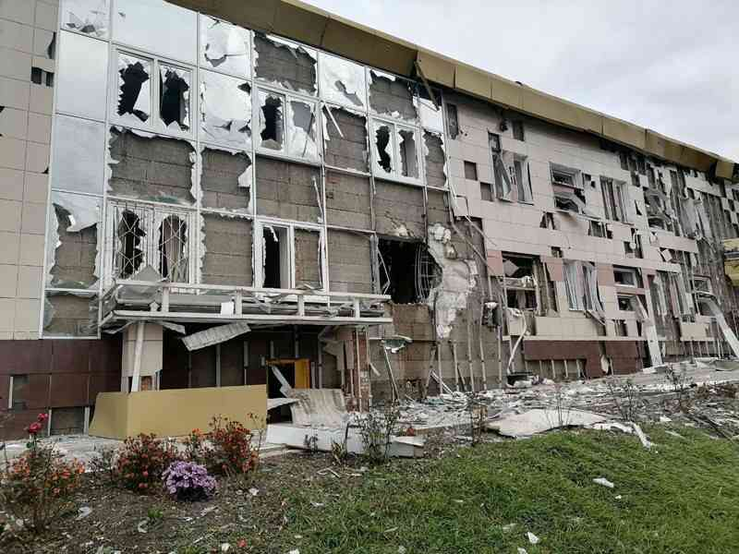](http://vbelgorode.com/media/imgs2019/posle_obstrela.jpg)

Губернатор Вячеслав Гладков сообщил о массированном обстреле ВСУ села Муром в Шебекинском городском округе. Раненных и пострадавших нет. Повреждены социальные объекты: школа, детский сад, ДК. Досталось и частным домам.

*"Основную часть жителей вывезли еще вчера: часть разместилась у родственников, часть - во временном пункте размещения", -*написал 21 октября в своем телеграм-канале глава региона.

Сейчас идет подомовой обход территории, оставшихся жителей уговаривают выехать из села.

<http://vbelgorode.com/incidents/192626/>

# В Белгородском районе дрон сдетонировал у ребенка в руках

**Мальчик нашел на улице устройство, похожее на украинский дрон, когда он взял его в руки, аппарат сдетонировал. Сейчас ребенок находится в тяжелом состоянии, у него открытые травмы конечностей.**

Глава региона Вячеслав Гладков сообщил о страшном происшествии на территории Белгородского района. Там вчера, 20 октября, девятилетний мальчик нашел устройство, похожее на украинский дрон, аппарат сдетонировал у него в руках.

«В Белгородском районе девятилетний ребенок нашёл на улице устройство, похожее на дрон, используемый ВСУ для атак на объекты гражданской инфраструктуры области. Аппарат сдетонировал у мальчика в руках», - написал в своем телеграмм-канале губернатор.

Сейчас ребенок находится в детской областной больнице в тяжелом состоянии с открытыми травмами конечностей.

«Вся необходимая медицинская помощь оказывается», - дополнил Гладков.

### ****Что делать, если вы обнаружили взрывоопасный или подозрительный предмет?****

Власти Белгородской области информируют.

**1. Категорически запрещено:**

- подходить к предмету;

- прикасаться;

- разводить рядом огонь;

- не используйте вблизи опасных предметов мобильные телефоны и другие средства радиосвязи.

2. Обозначьте подручными средствами место нахождения предмета, убедитесь, что нет растяжек, отойдите как можно дальше – след в след по пути, по которому шли.

**3. Сообщите о находке в 112 и 102.**

Мины, снаряды, ракеты и бомбы имеют характерный внешний вид, но могут быть закамуфлированы под бытовые предметы.

<http://vbelgorode.com/incidents/192600/>

# Пожар на предприятии в Шебекино локализован

**Возгорание спровоцировало попадания снаряда. Пострадал один человек.**

[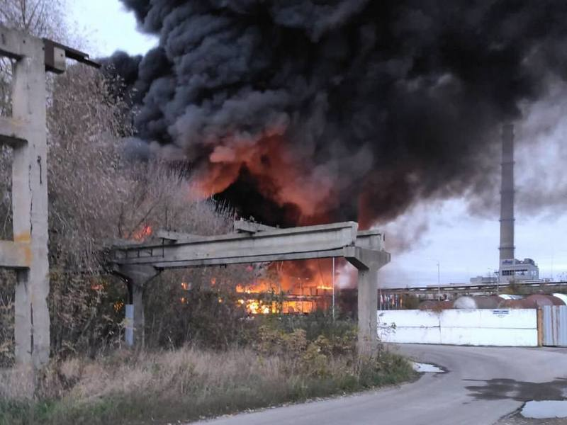](http://vbelgorode.com/media/imgs2019/pozhar_eSlYojq.jpg)

Около шести часов вечера сегодня, 21 октября губернатор Вячеслав Гладков сообщил о пожаре на предприятии в Шебекинском горокруге, который произошел в результате прямого попадания сняряда.

Предварительно пострадала одна женщина. Ее сразу доставили в больницу, а на место выехали оперативные службы.

На данный момент, по сообщению главы региона в телеграм-канале, пожар локализован. Спасатели проливают и охлаждают резервуары.

Кроме того, снарядами повреждена подстанция рядом с предприятием. Из-за этого произошло отключение света у некоторых потребителей, обесточены несколько объектов водоснабжения и водоотведения

«Сейчас оперативные службы занимаются переподключением объектов. На устранение последствий потребуется полтора часа», - уточнил губернатор.

<http://vbelgorode.com/incidents/192632/>

**bel.aif.ru**

21.10.2022 14:41

Примерное время чтения: меньше минуты

 19

**ВСУ 21 октября снова обстреляли село Муром под Белгородом**

[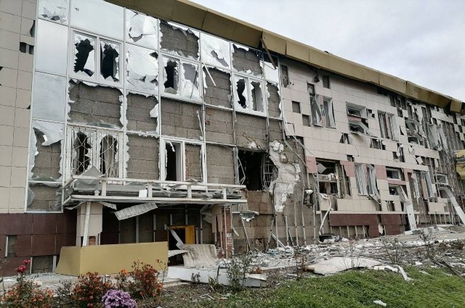](https://aif-s3.aif.ru/images/029/792/5c5d3e96dd1bbd9e1450df67a95ff1f8.jpg)

Вячеслав Гладков / [Telegram-канал](https://web.telegram.org/)

Белгород , 21 октября - АиФ Белгород.

Сегодня, 21 октября, ВСУ снова обстреляли село Муром в Шебекинском городском округе, сообщил губернатор **Вячеслав Гладков** в своем Telegram-канале.

«Вновь пострадали только социальные гражданские объекты: школа, детский сад, ДК и частные жилые дома. Слава богу, нет пострадавших и раненых. Основную часть жителей вывезли еще вчера: часть разместилась у родственников, часть - во временном пункте размещения», — написал Гладков.

Глава Шебекинского горокруга **Владимир Жданов** вместе с главой поселения **Галиной Руденко** и оперативными службами проводят подомовой обход и уговаривают оставшихся жителей покинуть территорию села.

<https://bel.aif.ru/incidents/chp/vsu_21_oktyabrya_snova_obstrelyali_selo_murom_pod_belgorodom>

**belpressa.ru**

**Белгородцев не должны привлекать к оборудованию подвалов**

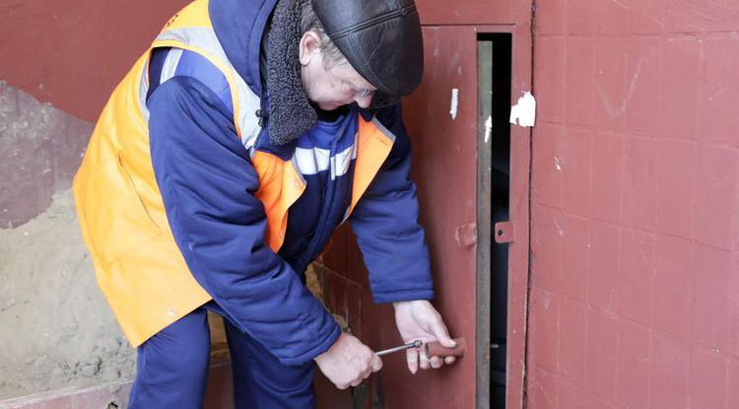Фото: Вадим Заблоцкий

**Работу по подготовке мест укрытий, в том числе установку в них скамеек, возлагают на УК.**

Жительница Белгорода рассказала Вячеславу Гладкову в эфире «10 вопросов губернатору» 20 октября о том, что управляющая компания заставляет жильцов самостоятельно приобретать скамейки, которые затем установят в местах укрытий.

Губернатор **Вячеслав Гладков** заявил, что никто не имеет права заставлять белгородцев закупать лавочки. С обозначенным случаем уже разобрался первый вице-мэр Белгорода Валентин Демидов. Глава региона подчеркнул, что всю работы по подготовке мест укрытия проводят именно управляющие компании, не перекладывая это бремя на жителей.

Напомним, из 5 914 многоквартирных домов у 4 155 есть подвалы или места для временного укрытия. Для жителей домов, в которых подвалов нет, [продумывают](https://www.belpressa.ru/society/bezopasnost/46669.html) альтернативные укрытия. Также власти обещают в случае ЧП [доставить](https://www.belpressa.ru/society/bezopasnost/46722.html) в места укрытий маломобильных белгородцев.

[**https://www.belpressa.ru/46791.html#**](https://www.belpressa.ru/46791.html)

**Село Муром Белгородской области обстреливают второй день подряд**

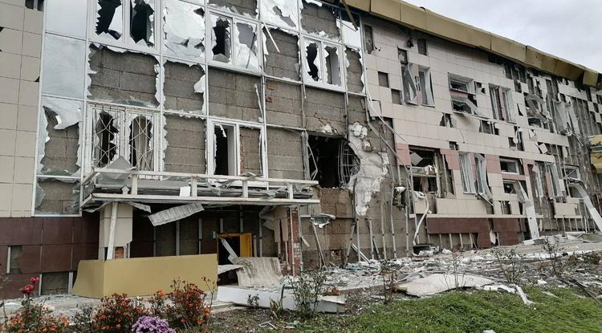Фото: t.me/vvgladkov

**После сегодняшнего обстрела пострадавших нет. Повреждены гражданские социальные объекты.**

«И вновь под массированный обстрел ВСУ попало село Муром Шебекинского округа. Вновь пострадали только социальные гражданские объекты: школа, детский сад, ДК и частные жилые дома. Слава богу, нет пострадавших и раненых», – [сообщил](https://t.me/vvgladkov/1031) в телеграм-канале губернатор **Вячеслав Гладков**.

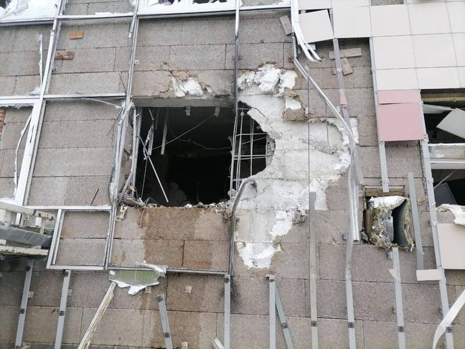

Фото: t.me/vvgladkov

После продолжительного [обстрела](https://www.belpressa.ru/svo/46774.html) 20 октября основную часть жителей вывезли: кто‑то разместился у родственников, кто‑то – в пункте временного размещения.

Идёт домовой обход территории.

«Сейчас глава округа Владимир Жданов вместе с главой поселения Галиной Руденко уговаривают оставшихся жителей покинуть территорию села», – добавил Гладков.

[**https://www.belpressa.ru/46796.html#**](https://www.belpressa.ru/46796.html)

**Мальчика, пострадавшего от взрыва** дрона **под Белгородом, направили в федеральный медцентр**

**У него множественные раны конечностей и тела, а также глазная травма.**

О состоянии ребёнка и помощи, оказанной ему, рассказал белгородский Минздрав:

«У мальчика множественные резаные раны конечностей и тела, нанесённые элементами, которыми был начинён летальный аппарат. Есть повреждения глаза. В настоящее время угрозы для его жизни нет».

В связи с тяжёлым состоянием здоровья ребёнка направили на дальнейшее лечение в один из федеральных медицинских центров, отметили в Минздраве.

Напомним, вчера, 20 октября, в Белгородском районе в руках у 9-летнего мальчика [сдетонировало](https://www.belpressa.ru/46779.html" \t "_blank) устройство, похожее на дрон. Необходимую на тот момент помощь ему оказали в детской областной клинической больнице.

[https://www.belpressa.ru/46788.html#](https://www.belpressa.ru/46788.html)

# Пожар на предприятии в Шебекинском округе локализовали

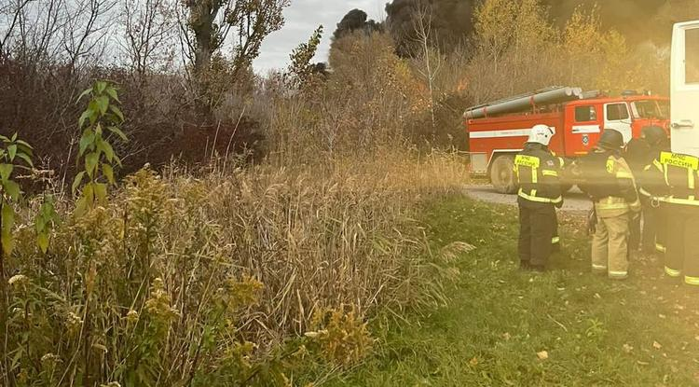Фото: пресс-служба регионального правительства

**Сейчас на объекте спасатели проливают и охлаждают резервуары.**

ЧП на одном из промышленных предприятий Шебекинского округа [произошло](https://www.belpressa.ru/accidents/46800.html) сегодня вечером, 21 октября. После прямого попадания снаряда начался пожар.

В 20:19 губернатор **Вячеслав Гладков** сообщил, что пожар удалось локализовать.

«Снарядами также была [повреждена](https://www.belpressa.ru/46801.html) подстанция, которая расположена рядом с промышленным предприятием. В связи с этим ряд потребителей были отключены от света, также были обесточены несколько объектов водоснабжения и водоотведения. Сейчас оперативные службы занимаются переподключением объектов», ‒ [пояснил](https://t.me/vvgladkov/1041) Гладков в своём телеграм-канале.

На устранение последствий, по словам главы региона, потребуется полтора часа.

<https://www.belpressa.ru/accidents/chp/46805.html>

# В Шебекино наблюдают перебои с электричеством и водой

Фото: freepik.com

**Энергетики ведут восстановительные работы. Автоцистерны везут воду жителям.**

После возникшего [пожара](https://t.me/belwater/6858) на промышленном предприятии, куда попал снаряд, в сети стали появляться сообщения жителей о перебоях со светом. Глава округа **Владимир Жданов** [подтвердил](https://vk.com/zhdanov_vn?w=wall509244712_7026) проблему.

«Оперативные службы приступили к устранению последствий. В некоторых районах города отсутствует подача электроэнергии – энергетики уже занимаются восстановлением».

В пресс-службе водоканала отметили, что из‑за перебоев с электроэнергией в городе обесточено несколько объектов водоснабжения и водоотведения.

«На месте совместно со специалистами РЭС работают аварийные бригады Водоканала. Из Белгорода в Шебекино выехали две автоцистерны с водой. Они будут размещены в микрорайоне Логовое на ул. Шумилова», – [сообщили](https://t.me/belwater/6858) специалисты водоканала.

<https://www.belpressa.ru/46801.html>

**belgorodtv.ru**

**Вячеслав Гладков сообщил о новом массированном обстреле села Муром**

[21.10.2022](https://belgorodtv.ru/?m=202210)

И вновь под массированный обстрел ВСУ попало село Муром Шебекинского городского округа. Об этом сообщил губернатор области Вячеслав Гладков в телеграм-канале. Пострадавших нет.

«Вновь пострадали только социальные гражданские объекты: школа, детский сад, ДК и частные жилые дома. Слава богу, нет пострадавших и раненых. Основную часть жителей вывезли еще вчера: часть разместилась у родственников, часть — во временном пункте размещения. Сейчас глава округа Владимир Жданов вместе с главой поселения Галиной Руденко и оперативными службами проводит подомовой обход территории, уговаривают оставшихся жителей покинуть территорию села», — написал Вячеслав Гладков.

<https://belgorodtv.ru/?p=255955>

**Пострадавшего в Белгородском районе мальчика отправили на лечение в федеральный медцентр**

[21.10.2022](https://belgorodtv.ru/?m=202210)

В Белгородском районе 9-летний мальчик пострадал в результате взрыва беспилотного летательного аппарата. В настоящее время угрозы для его жизни нет.

Как сообщили в министерстве здравоохранения региона, ребенок был немедленно доставлен в областную клиническую больницу. Ему была оперативно оказана необходимая медицинская помощь. У мальчика множественные резаные раны конечностей и тела, нанесенные элементами, которыми был начинен летальный аппарат. Есть повреждения глаза.

Из-за тяжелого состояния здоровья для прохождения дальнейшего лечения мальчика направили в один из федеральных медицинских центров.

**Родителей убедительно просят еще раз разъяснить своим детям насколько опасно приближаться к незнакомым предметам, а тем более – брать их в руки!**

<https://belgorodtv.ru/?p=255940>

**В подвале Белгородского краеведческого музея нашли боеприпасы**

[21.10.2022](https://belgorodtv.ru/?m=202210)

Накануне в Белгородском краеведческом музее были обнаружены 16 единиц боеприпасов. Об этом сообщили в региональном МЧС.

В  подвале краеведческого музея во время проведения уборки были обнаружены: минометная мина 82 мм, три артиллерийских снаряда 76 мм, десять артиллерийских снарядов 50 мм, артиллерийский снаряд 105 мм, артиллерийский снаряд 88 мм.

Снаряды ликвидировали на специальном полигоне.

**[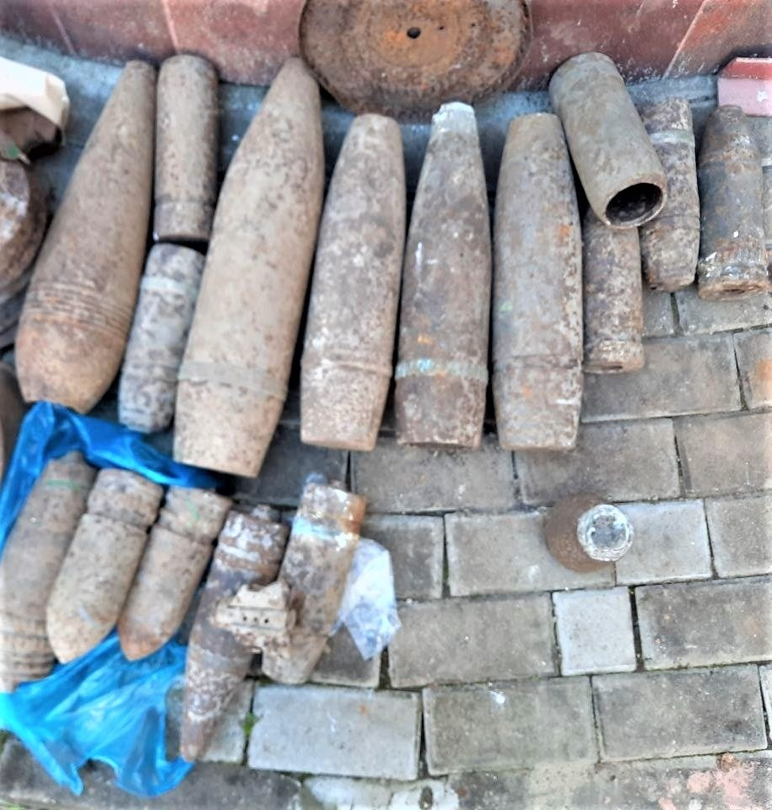](https://belgorodtv.ru/wp-content/uploads/2022/10/16-edinic-boepripasov-byli-obnaruzheny-vzryvotehnikami-oblasti-v-kraevedcheskom-muzee_1666161836289189579__2000x2000-1.jpg)**

*Фото пресс-службы МЧС России по Белгородской области.*

<https://belgorodtv.ru/?p=255935>

# На Шебекинском предприятии локализован пожар

[21.10.2022](https://belgorodtv.ru/?m=202210)

Пожар на объекте в Шебекинском городском округе локализован. Сейчас спасатели проливают и охлаждают резервуары. Об этом сообщил глава региона Вячеслав Гладков.

Кроме того, снарядами была повреждена подстанция, которая расположена рядом с промышленным предприятием.

«В связи с этим ряд потребителей были отключены от счета, а также были обесточены несколько объектов водоснабжения и водоотведения. Сейчас оперативные службы занимаются переподключением объектов. На устранение последствий потребуется полтора часа», — отметил Вячеслав Гладков.

<https://belgorodtv.ru/?p=256013>

# В некоторых районах города Шебекино нет электричества и воды

[21.10.2022](https://belgorodtv.ru/?m=202210)

Из-за перебоев с электроэнергией обесточены несколько объектов водоснабжения и водоотведения города Шебекино. Об этом сообщили в Белоблводоканале.

«В части города отсутствует водоснабжение. На месте совместно со специалистами РЭС работают аварийные бригады Водоканала. Из Белгорода в Шебекино выехали две автоцистерны с водой. Они будут размещены в микрорайоне Логовое по улице Шумилова», — говорится в сообщении.

<https://belgorodtv.ru/?p=255999>

# В Шебекинском округе горит промышленное предприятие

[21.10.2022](https://belgorodtv.ru/?m=202210)

В результате прямого попадания снаряда на одном из промышленных предприятий Шебекинского городского округа произошел пожар. По предварительным данным, есть одна пострадавшая. Об этом сообщил губернатор области Вячеслав Гладков в телеграм-канале.

«Бригада медиков уже доставляет ее в больницу. Все оперативные службы находятся на месте. Более подробная информация будет позже», — написал Вячеслав Гладков.

<https://belgorodtv.ru/?p=255988>

**mchsrf.ru**

Завтра температура воздуха в регионе опустится до 2˚ мороза

По данным белгородских синоптиков, завтра, 22 октября на территории региона ожидается облачная с прояснениями погода. Преимущественно без осадков. Ветер ночью восточной, днем южной четверти 5-10 м/с. Температура воздуха ночью от 2˚ мороза до 3˚ тепла, днем от 5 до 10˚ тепла.

В Белгороде ночью около 0˚, днем от 8 до 10˚ тепла.

Главное управление [МЧС России по Белгородской области](http://mchsrf.ru/region/16.html) рекомендует жителям региона внимательно следить за изменениями погодных условий. Соблюдайте правила пожарной безопасности в быту, в том числе при эксплуатации электробытовых приборов. Уходя из дома, выключайте все оборудование из сети.

Холодными вечерами обогревайте свои дома, не нарушая правил пожарной безопасности. Не оставляйте без присмотра топящиеся печи и камины, не поручайте надзор за ними малолетним детям.

Во время нахождения на осенней рыбалке не забывайте о правилах поведения на водных объектах. Во избежание несчастных случаев лучше рыбачить, не отходя далеко от берега. И перед уходом на рыбалку стоит обязательно сообщить о месте промысла родным и близким, а также уточнить время возвращения с рыбалки.

Водителям специалисты напоминают о проверке технического состояния автомобиля: стеклоочистителей, световых приборов и тормозной системы. На дороге строго соблюдайте правила дорожного движения, с осторожностью управляйте транспортным средством, соблюдая скоростной режим и дистанцию.

О происшествиях сообщайте по единому номеру вызова служб экстренного реагирования «112», Единый телефон доверия ГУ [МЧС России по Белгородской области](http://mchsrf.ru/region/16.html)- 39-99-99.

[**https://mchsrf.ru/news/811073-zavtra-temperatura-vozduha-v-regione-opustitsya-do-2-moroza.html**](https://mchsrf.ru/news/811073-zavtra-temperatura-vozduha-v-regione-opustitsya-do-2-moroza.html)

О правилах пoведения на водоемах осенью напомнили инспекторы ГИМС

Инспекторы Государственной инспекции по маломерным

судам Главного управления [МЧС России по Белгородской области](http://mchsrf.ru/region/16.html) информируют жителей о том, что осенью обстановка на воде сильно меняется. Вместе с ней осложняются условия судовождения. Факторами, которые могут способствовать возникновению несчастного случая на воде в этот период, являются: появление туманов на водоеме, периодически возникающие сильные ветра и сокращение светового дня.

Главная причина трагических случаев на водоемах в этот период – незнание, пренебрежение или несоблюдение мер безопасности. Для предотвращения несчастных случаев на воде инспекторы ГИМС регулярно проводят профилактические рейды. Сегодня очередное патрулирование прошло на реке Северский Донец.

Во время рейда сотрудники [МЧС России](http://mchsrf.ru/) провели профилактические беседы с рыбаками, рассказали им о том, как обезопасить себя от несчастного случая, способах оказания первой помощи при утоплении, напомнили правила безопасного поведения на воде, а в завершение – вручили памятки.

Главное управление [МЧС России по Белгородской области](http://mchsrf.ru/region/16.html) напоминает правила поведения на водных объектах:

- запрещается выходить в осенний период на отдаленные водоемы;

- следует остерегаться заболоченных и топких мест, где можно провалиться в трясину;

- нужно знать приемы оказания первой помощи утопающим;

- рыбакам следует иметь при себе аптечку, фонарик, карту местности, а также средства оповещения о своем местонахождении;

- категорически запрещено рыбачить в нетрезвом состоянии, так как алкоголь замедляет реакцию и притупляет чувство опасности;

- родителям необходимо объяснить детям, что нельзя устраивать игры вблизи рек и озер.

Главное управление [МЧС России по Белгородской области](http://mchsrf.ru/region/16.html) напоминает: в случае происшествия звоните по Единому телефону пожарных и спасателей «101» или Единому номеру вызова экстренных оперативных служб «112». Единый «телефон доверия» Главного управления [МЧС России по Белгородской области](http://mchsrf.ru/region/16.html) – 8 (4722) 39-99-99.

<https://mchsrf.ru/news/811035-o-pravilah-povedeniya-na-vodoemah-osenyu-napomnili-inspektoryi-gims.html>

Сотрудники МЧС напоминают о необходимости проверки электроприборов для повышения уровня пожарной безопасности

Перед эксплуатацией бытового оборудования, жители квартир и домов редко проверяют его на различные неисправности и недостатки. Если включить в сеть поврежденные электроприборы, то во время их работы существенно повышается риск возникновения пожара, в результате которого могут пострадать имущество и здоровье граждан.

Инспекторы отдела надзорной деятельности и профилактической работы Новооскольского городского округа в ходе ежедневного обхода жилого сектора в городе Новый Оскол, побеседовали с местными жителями и рекомендовали придерживаться важных правил пожарной безопасности, чтобы избежать угрозы возгорания.

Сотрудники [МЧС](http://mchsrf.ru/) обращают внимание, что, прежде всего, следует ответственнее относиться к состоянию и работоспособности бытовых приборов и электроинструментов. Внимательно осматривать их на всевозможные сгибы, которые могут возникнуть на кабелях и проводах, а так же на предмет внешних повреждений, паленого запаха и нехарактерных звуков при эксплуатации техники. Если при осмотре были выявлены любые, даже незначительные недостатки, необходимо сдать оборудование в ремонтный центр или заменить на более новое и качественное.

Вручая всем участникам мероприятия специальные листовки, посвященные пожарной безопасности, инспекторы рекомендовали гражданам время от времени перечитывать их, чтобы освежить в памяти полученные знания.

Если вы стали свидетелем возникновения пожара, срочно сообщайте о происшествии по номеру телефона «112» или «101». Единый «телефон доверия» Главного управления [МЧС России по Белгородской области](http://mchsrf.ru/region/16.html) – 39-99-99.

<https://mchsrf.ru/news/811036-sotrudniki-mchs-napominayut-o-neobhodimosti-proverki-elektropriborov-dlya-povyisheniya-urovnya.html>

**mirbelogorya.ru**

## [Накануне в Белгородской области произошло несколько серьёзных аварий](https://mirbelogorya.ru/region-news/61-belgorodskaya-oblast-news/50944-nakanune-v-belgorodskoj-oblasti-proizoshlo-neskolko-serjoznykh-avarij.html)

Раздел: [Белгородская область](https://mirbelogorya.ru/region-news/61-belgorodskaya-oblast-news.html)

Опубликовано: 21.10.2022 15:13

Автор: Екатерина Никулина

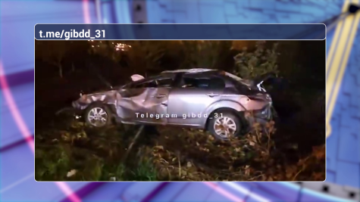Фото: Мир БелогорьяДва ДТП произошли в Белгородском районе и Старом Осколе – сообщает ГИБДД.

Двигаясь со стороны Разумного в направлении Соломина, водитель легкового авто превысил скорость и не справился с управлением. Как итог – съезд с проезжей части, опрокидывание и... госпитализация. Похожая ситуация в Старом Осколе, где мужчина также выбрал небезопасную скорость движения, съехал с дороги и «налетел» на забор.

Кроме того, зафиксированы два наезда на пешеходов на нерегулируемых переходах. К счастью, обошлось без тяжёлых последствий.

<https://mirbelogorya.ru/region-news/61-belgorodskaya-oblast-news/50944-nakanune-v-belgorodskoj-oblasti-proizoshlo-neskolko-serjoznykh-avarij.html>

## [Село Муром Шебекинского горокруга снова попало под массированный обстрел ВСУ](https://mirbelogorya.ru/region-news/58-shebekino/50943-selo-murom-shebekinskogo-gorokruga-snova-popalo-pod-massirovannyj-obstrel-vsu.html)

Раздел: [Шебекино](https://mirbelogorya.ru/region-news/58-shebekino.html)

Опубликовано: 21.10.2022 15:05

Автор: Екатерина Никулина

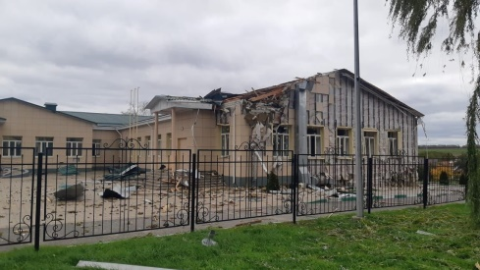Фото: Telegram-канал Вячеслава Гладкова Пострадали социальные гражданские объекты: школа, детский сад, ДК и частные жилые дома, – сообщил губернатор Вячеслав Гладков в социальных сетях.

Пострадавших и раненых нет, так как многих жителей вывезли из села ещё вчера. Кто-то из них отправился к родственникам, остальные сейчас находятся в ВПР.

<https://mirbelogorya.ru/region-news/58-shebekino/50943-selo-murom-shebekinskogo-gorokruga-snova-popalo-pod-massirovannyj-obstrel-vsu.html>

## [Ребёнка, который пострадал от взрыва беспилотника в Белгородском районе, отправят в федеральный медицинский центр](https://mirbelogorya.ru/region-news/37-belgorod/50942-rebjonka-kotoryj-postradal-ot-vzryva-bespilotnika-v-belgorodskom-rajone-otpravyat-v-federalnyj-meditsinskij-tsentr.html)

Раздел: [Белгород](https://mirbelogorya.ru/region-news/37-belgorod.html)

Опубликовано: 21.10.2022 14:26

Автор: Екатерина Никулина

Фото: Мир БелогорьяВчера поздно вечером глава региона сообщил в своём Telegram-канале о происшествии, в результате которого пострадал 9-летний ребёнок. Мальчик нашёл устройство, похожее на дрон, это был беспилотный летательный аппарат, который в результате сдетонировал у него в руках.

Пострадавшего немедленно доставили в областную клиническую больницу, где оперативно оказали медицинскую помощь. Сейчас его жизни ничего не угрожает. У ребёнка множественные резаные раны конечностей и тела, повреждение глаза. В связи с тяжёлым состоянием его направили в федеральный медицинский центр на дальнейшее лечение.

Родителей убедительно просят ещё раз разъяснить детям насколько опасно приближаться к незнакомым предметам, а тем более – брать их в руки!

<https://mirbelogorya.ru/region-news/37-belgorod/50942-rebjonka-kotoryj-postradal-ot-vzryva-bespilotnika-v-belgorodskom-rajone-otpravyat-v-federalnyj-meditsinskij-tsentr.html>

## [В Шебекинском горокруге после обстрела загорелось промышленное предприятие](https://mirbelogorya.ru/region-news/58-shebekino/50946-v-shebekinskom-gorokruge-posle-obstrela-zagorelos-promyshlennoe-predpriyatie.html)

Раздел: [Шебекино](https://mirbelogorya.ru/region-news/58-shebekino.html)

Опубликовано: 21.10.2022 18:47

Автор: Екатерина Никулина

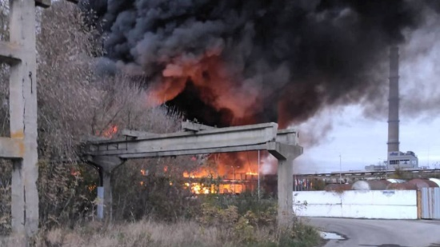Фото: Telegram-канал Вячеслава ГладковаПожар произошёл из-за прямого попадания снаряда – уточнил Вячеслав Гладков в Telegram-канале.

Пока известно только об одной пострадавшей.

«Бригада медиков уже доставляет ее в больницу. Все оперативные службы находятся на месте. Более подробная информация будет позже», – написал губернатор.

<https://mirbelogorya.ru/region-news/58-shebekino/50946-v-shebekinskom-gorokruge-posle-obstrela-zagorelos-promyshlennoe-predpriyatie.html>

**rg.ru**

**Губернатор Гладков сообщил об обстреле белгородского села Муром со стороны Украины**

[**Василий Кошкин**](https://rg.ru/authors/Vasilij-Koshkin)

Украинские военные обстреляли село Муром в белгородской области. Об этом в Telegram-канале сообщил глава региона Вячеслав Гладков.

[**ЧИТАЙТЕ НАШ КАНАЛ В TELEGRAM**Актуальные новости о значимых событиях нашей жизни](https://t.me/+TJhiP1cMZ_tlOWZi)

"Вновь пострадали только социальные гражданские объекты: школа, детский сад, ДК и частные жилые дома. Слава богу, нет пострадавших и раненых", - [написал](https://t.me/vvgladkov/1031) губернатор.

По его словам, основную часть жителей [вывезли из села еще накануне](https://rg.ru/2022/10/20/reg-cfo/belgorodskoe-selo-evakuiruiut-posle-obstrela-vsu.html). Часть находится у родственников, часть - в пункте временного размещения.

Гладков добавил, что сейчас местные власти и оперативные службы проводят подомовой обход территории.

[**https://rg.ru/2022/10/21/reg-cfo/belgorodskij-gubernator-gladkov-soobshchil-ob-obstrele-sela-murom-so-storony-ukrainy.html**](https://rg.ru/2022/10/21/reg-cfo/belgorodskij-gubernator-gladkov-soobshchil-ob-obstrele-sela-murom-so-storony-ukrainy.html)

**31.мвд.рф**

Информация о ДТП на территории Белгородской области

Сегодня 12:02

**г. Старый Оскол**

По предварительным данным, вчера в 09 часов 10 минут  на ул. Южная г. Старый Оскол, в районе д. 30 А 67-летний водитель, управляя автомобилем «Хендай Гетц», двигаясь от ул. Мебельная в направлении пер. 2 Южный, не выбрал безопасную скорость движения, не справился с управлением и допустил съезд с дороги с последующим наездом на заборное ограждение. В результате ДТП водитель получил телесные повреждения.

**г. Белгород**

По предварительным данным, вчера в 13 часов 00 минут 42-летняя женщина, управляя автомобилем «Хендай Солярис», следуя по ул. Есенина со стороны ул. Буденного в направлении ул. Щорса, в районе д. 9 по ул. Есенина, совершила наезд на 35-летнюю женщину, которая переходила проезжую часть дороги по нерегулируемому пешеходному переходу. В результате пешеход получила телесные повреждения.

**г. Старый Оскол**

По предварительным данным, вчера в 16 часов 15 минут на пр. Николая Шевченко, в районе д. 27 мкр. Восточный, неустановленный водитель, управляя неустановленным транспортным средством, допустил наезд на 31-летнюю женщину, переходившую проезжую часть дороги по нерегулируемому пешеходному переходу. В результате ДТП пешеход получила телесные повреждения. В настоящее время сотрудниками полиции проводятся устанавливается транспортное средство и управлявший им водитель.

**Белгородский район**

По предварительным данным, вчера в 16 часов 15 минут на 12 км автодороги «Таврово – Соломино - Разумное» 37-летний водитель, управляя автомобилем «ФАВ Бестурн В-50», двигаясь со стороны п. Разумное в направлении с. Соломино, не выбрал безопасную скорость движения, не справился с управлением и совершил съезд с проезжей части в кювет с последующим опрокидыванием. В результате ДТП водитель с полученными травмами госпитализирован.

<https://31.мвд.рф/news/item/33245465/>

**гибдд.рф**

## Информация о ДТП на территории Белгородской области

Октябрь, 21  09:00

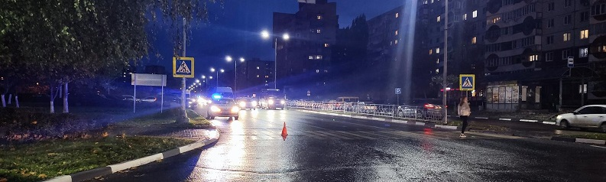

**г. Старый Оскол**

По предварительным данным, вчера в 09 часов 10 минут  на ул. Южная г. Старый Оскол, в районе д. 30 А 67-летний водитель, управляя автомобилем «Хендай Гетц», двигаясь от ул. Мебельная в направлении пер. 2 Южный, не выбрал безопасную скорость движения, не справился с управлением и допустил съезд с дороги с последующим наездом на заборное ограждение. В результате ДТП водитель получил телесные повреждения.

**г. Белгород**

По предварительным данным, вчера в 13 часов 00 минут 42-летняя женщина, управляя автомобилем «Хендай Солярис», следуя по ул. Есенина со стороны ул. Буденного в направлении ул. Щорса, в районе д. 9 по ул. Есенина, совершила наезд на 35-летнюю женщину, которая переходила проезжую часть дороги по нерегулируемому пешеходному переходу. В результате пешеход получила телесные повреждения.

**г. Старый Оскол**

По предварительным данным, вчера в 16 часов 15 минут на пр. Николая Шевченко, в районе д. 27 мкр. Восточный, неустановленный водитель, управляя неустановленным транспортным средством, допустил наезд на 31-летнюю женщину, переходившую проезжую часть дороги по нерегулируемому пешеходному переходу. В результате ДТП пешеход получила телесные повреждения. В настоящее время сотрудниками полиции проводятся устанавливается транспортное средство и управлявший им водитель.

**Белгородский район**

По предварительным данным, вчера в 16 часов 15 минут на 12 км автодороги «Таврово – Соломино - Разумное» 37-летний водитель, управляя автомобилем «ФАВ Бестурн В-50», двигаясь со стороны п. Разумное в направлении с. Соломино, не выбрал безопасную скорость движения, не справился с управлением и совершил съезд с проезжей части в кювет с последующим опрокидыванием. В результате ДТП водитель с полученными травмами госпитализирован.

[**https://гибдд.рф/r/31/news/item/33245179**](https://гибдд.рф/r/31/news/item/33245179)

**gazeta-shebekino.ru**

# Село Муром Шебекинского горокруга вновь подверглось артиллерийскому удару

Сегодня, 15:33Общество

Фото: пресс-служба администрации Шебекинского городского округа

## Это произошло сегодня, 21 октября.

Село Муром Шебекинского горокруга вновь подверглось артиллерийскому удару. Губернатор Белгородской области **Вячеслав Гладков** сообщил в своём telegram-канале о случившемся. В селе повреждены гражданские объекты, пострадавших и раненых нет.

**«И вновь под массированный обстрел ВСУ попало село Муром Шебекинского городского округа. Вновь пострадали только социальные гражданские объекты: школа, детский сад, ДК и частные жилые дома. Слава богу, нет пострадавших и раненых. Основную часть жителей вывезли еще вчера: часть разместилась у родственников, часть — во временном пункте размещения», — рассказал Вячеслав Гладков.**

Губернатор сообщил, что сейчас глава округа **Владимир Жданов** вместе с главой поселения **Галиной Руденко** и оперативными службами проводит подомовой обход территории. Они уговаривают оставшихся жителей покинуть территорию села.

[**https://gazeta-shebekino.ru/news/obshestvo/2022-10-21/selo-murom-shebekinskogo-gorokruga-vnov-podverglos-artilleriyskomu-udaru-299120**](https://gazeta-shebekino.ru/news/obshestvo/2022-10-21/selo-murom-shebekinskogo-gorokruga-vnov-podverglos-artilleriyskomu-udaru-299120)

**www.go31.ru**

**Тело мужчины извлекли из реки в Белгородской области**

**ПРОИСШЕСТВИЕ**

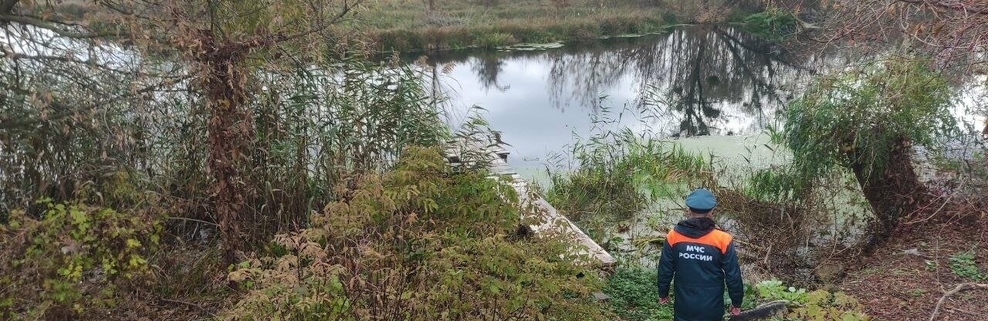

Фото: ГУ МЧС по Белгородской области

*Труп утонувшего мужчины подняли с реки Нежеголь в Шебекине Белгородской области, сообщает ГУ МЧС по региону.*

Тело обнаружили 20 октября. Причины случившегося сейчас устанавливаются.

*Всего к поисково-спасательным работам привлекалось девять человек и четыре единицы техники, в том числе от МЧС пять человек и две единицы техники,*

– говорится в сообщении ведомства.

<https://www.go31.ru/news/3483397/temperatura-v-belgorodskoj-oblasti-opustitsa-nocu-do-minus-dvuh>

**Температура в Белгородской области опустится ночью до минус двух**

**ПОГОДА**

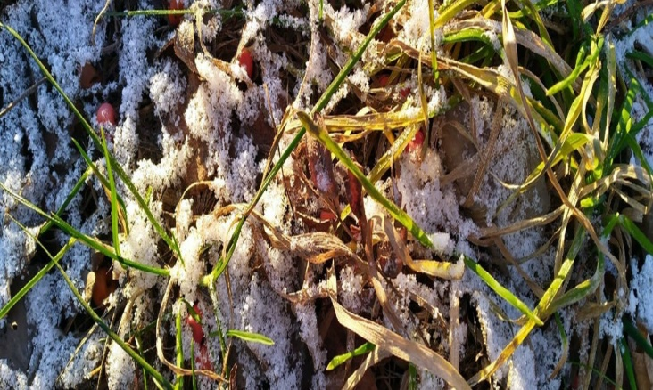

Фото: Сергей Егоров

*По данным синоптиков, завтра ночью в Белгородской области температура опустится до минус двух градусов, сообщает ГУ МЧС по региону.*

Небо будет облачным с прояснениями, преимущественно без осадков. Ветер слабый – до 10 метров в секунду.

Ночью температура воздуха в области будет колебаться от**- 2**до**+ 3**, днём – от 5 до 10 градусов тепла.

В самом Белгороде ночью около нуля градусов, днем от 8 до 10 градусов тепла.

<https://www.go31.ru/news/3483397/temperatura-v-belgorodskoj-oblasti-opustitsa-nocu-do-minus-dvuh>

**В подвале белгородского краеведческого музея нашли 16 снарядов времён Великой Отечественной**

**СНАРЯДЫ**



*Пресс-служба регионального МЧС сообщает об обнаружении в подвале краеведческого музея снарядов Великой Отечественной.*

Сообщается, что сотрудники музея во время уборки подвала обнаружили аж **16 снарядов**, среди которых много артиллерийских припасов разных калибров и миномётная мина.

Все обнаруженные снаряды сотрудники МЧС вывезли на полигон и уничтожили. Возможно, на эту неожиданную находку в музее наткнулись после поручения мэра Белгорода [подготовить подвалы](https://www.go31.ru/news/3479483/mer-belgoroda-porucil-za-nedelu-podgotovit-vse-podvaly-goroda-i-procie-ukrytia) для укрытий.

Напомним, что сегодня сотрудники ФСБ [изъяли у белгородца](https://www.go31.ru/news/3483261/poradka-dvadcati-granat-i-300-patronov-izali-u-zitela-belgorodskoj-oblasti) 20 гранат и 300 патронов. <https://www.go31.ru/news/3483390/v-podvale-belgorodskogo-kraevedceskogo-muzea-nasli-16-snaradov-vremen-velikoj-otecestvennoj>

**ВСУ обстреляли гражданские объекты в приграничном селе Белгородской области. Фото**

*В своих соцсетях губернатор сообщил об очередном инциденте на границе.*

Глава региона написал об атаке на село Муром Шебекинского горокруга. Это уже [второй массированный обстрел](https://www.go31.ru/news/3482755/ocerednoj-obstrel-belgorodskoj-oblasti-v-sele-murom-povrezdeny-detskij-sad-i-skola) территории за два дня. К счастью, пострадавших нет. Однако сильно пострадали гражданские объекты – больше всего школа, детский сад и ДК.

<https://www.go31.ru/news/3483367/vsu-obstrelali-grazdanskie-obekty-v-prigranicnom-sele-belgorodskoj-oblasti-foto>

**Пострадавший от взорвавшегося дрона ребёнок отправлен из Белгорода в федеральный медцентр**

**ОБСТРЕЛ**

[*Напомним*](https://www.go31.ru/news/3482913/dron-vsu-vzorvalsa-v-rukah-rebenka-iz-belgorodskoj-oblasti)*, вчера в Белгородском районе девятилетний мальчик нашёл предмет, похожий на беспилотник ВСУ, который****взорвался у него в руках****.*

Ребёнок был немедленно доставлен в областную клиническую больницу. Ему оперативно оказали необходимую медицинскую помощь. У мальчика множественные **резаные раны конечностей и тела**, нанесённые элементами, которыми был начинён летальный аппарат. **Есть повреждения глаза**. В настоящее время **угрозы для его жизни нет**.

В связи с тяжёлым состоянием здоровья ребёнок направлен для прохождения дальнейшего лечения в один из **федеральных медицинских центров**, сообщили в минздраве Белгородской области.

<https://www.go31.ru/news/3483274/postradavsij-ot-vzorvavsegosa-drona-rebenok-otpravlen-iz-belgoroda-v-federalnyj-medcentr>

# После прямого попадания снаряда горит предприятие в Шебекинском округе Белгородской области

**ОБСТРЕЛ**

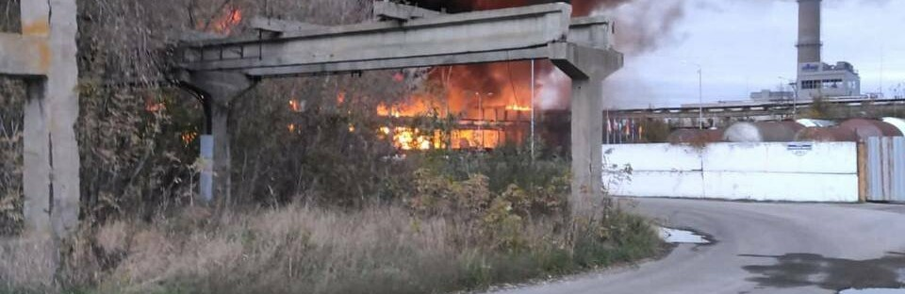

Фото: Telegram-канал Вячеслава Гладкова

В своих соцсетях губернатор Белгородской области сообщил о прилёте в предприятие Шебекинского горокруга.

Глава региона объяснил происхождение пожара, о котором активно сообщали местные жители. Чиновник написал, что произошло прямое попадание снаряда в предприятие. К сожалению, ранена местная жительница.

*Бригада медиков уже доставляет её в больницу. Все оперативные службы находятся на месте. Более подробная информация будет позже,*

– написал Гладков.

Дым, который видят жители – от пожара, возникшего в результате обстрела промышленного предприятия. Оперативные службы приступили к устранению последствий. В некоторых районах города отсутствует подача электроэнергии – энергетики уже занимаются восстановлением,

– сообщил глава Шебекинского округа **Владимир Жданов**.

<https://www.go31.ru/news/3483565/posle-pramogo-popadania-snarada-gorit-predpriatie-v-sebekinskom-okruge-belgorodskoj-oblasti>

**rossaprimavera.ru**

Под Белгородом локализовали пожар на заводе, возникший из-за обстрела ВСУ

Пожар

Пожар, возникший на предприятии в Шебекинском городском округе Белгородской области после обстрела со стороны украинских нацистов, был локализован спасателями, сообщил губернатор региона Вячеслав Гладков 21 октября в своем Telegram-канале.

Возгорание произошло на открытой площадке завода после попадания снаряда противника.

«Пожар на объекте в Шебекинском городском округе локализован. Сейчас спасатели проливают и охлаждают резервуары», — написал Гладков.

По словам губернатора, в результате обстрела также была повреждена подстанция, которая находится рядом с предприятием. Из-за этого некоторые потребители остались без электроэнергии. Был обесточен также ряд объектов водоснабжения и водоотведения.

Ранее сообщалось, что в результате удара украинской армии пострадала одна женщина. Она была доставлена в больницу.

Напомним, ранее было объявлено, что жители приграничных районов Белгородской области могут быть вывезены и размещены в Подмосковье.

<https://rossaprimavera.ru/news/02997451>

**runews24.ru**

# БЕЛГОРОДСКИЙ ГУБЕРНАТОР ГЛАДКОВ: ИЗ-ЗА ПОПАДАНИЯ СНАРЯДА В ЗАВОД В ШЕБЕКИНЕ ПОСТРАДАЛА ЖЕНЩИНА

**В результате обстрела со стороны Украины завода в Шебекине получила ранение женщина.**

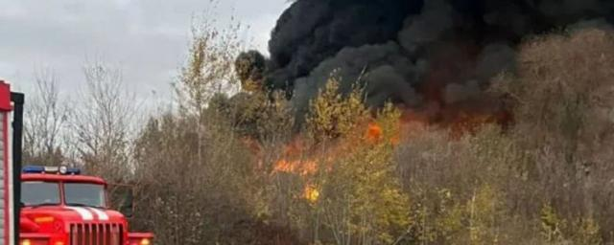

Фото: из открытых источников

В Шебекинском округе Белгородской области в результате обстрела возник пожар на одном из предприятий. Губернатор Вячеслав Гладков уточнил в Telegram-канале, что на место происшествия выехали все оперативные службы, пожар удалось потушить.

Он добавил, что снаряды попали в электроподстанцию, расположенную вблизи завода. Это привело к тому, что в некоторых домах произошло отключение электроэнергии и водоснабжения. «Были обесточены несколько объектов водоснабжения и водоотведения», - пояснил Гладков.

Губернатор сообщил также, что в результате обстрела пострадала местная жительница. О ее состоянии глава региона пообещал сообщить позже. «Бригада медиков уже доставляет ее в больницу», - написал он.

Источник: <https://runews24.ru/incidents/21/10/2022/5675a1a24a7784bedad95444cb87a989?utm_source=yxnews&utm_medium=desktop>

**tass.ru**

# В Белгородской области локализовали пожар на предприятии, возникший после обстрела

#### По словам губернатора Вячеслава Гладкова, в результате обстрела также оказалась повреждена подстанция, которая расположена рядом с предприятием, из-за чего без света осталась часть потребителей

ТАСС, 21 октября. Пожар, возникший на открытой площадке промышленного предприятия Шебекинского городского округа Белгородской области после попадания снаряда, локализован, сообщил в пятницу губернатор региона Вячеслав Гладков.

"Пожар на объекте в Шебекинском городском округе локализован. Сейчас спасатели проливают и охлаждают резервуары. Снарядами также была повреждена подстанция, которая расположена рядом с промышленным предприятием. В связи с этим ряд потребителей были отключены от света, а также были обесточены несколько объектов водоснабжения и водоотведения", - написал Гладков в своем [Telegram-канале](https://t.me/vvgladkov" \t "_blank).

Как ранее [сообщал](https://tass.ru/proisshestviya/16123961) Гладков, в результате ЧП, по предварительным данным, есть одна пострадавшая, ее доставляют в больницу. Все оперативные службы находятся на месте происшествия.

<https://tass.ru/proisshestviya/16124875?utm_source=yxnews&utm_medium=desktop>

# Энергетики восстановили энергоснабжение в Шебекине Белгородской области после обстрела

#### Социально значимые объекты города были запитаны от резервных источников электроснабжения

ТАСС, 21 октября. Энергетики восстановили электроснабжение предприятий и жителей города Шебекино Белгородской области, нарушенное в пятницу в результате повреждения подстанции снарядами, сообщили ТАСС в пресс-службе "Белгородэнерго".

"Специалисты филиала "Россети Центр" - "Белгородэнерго" полностью восстановили электроснабжение предприятий и жителей города Шебекино. Энергетики оперативно обеспечили энергоснабжение потребителей по резервным схемам", - сказали в пресс-службе.

Социально значимые объекты в городе подключили к резервным источникам электроснабжения.

В пятницу губернатор региона Вячеслав Гладков сообщил, что на одном из промышленных предприятий Шебекинского городского округа произошел пожар в результате прямого попадания снаряда. По предварительным данным, [есть](https://tass.ru/proisshestviya/16123961) одна пострадавшая. Снарядами также была повреждена подстанция рядом с промышленным предприятием, в связи с чем часть жителей осталась без света, также были обесточены несколько объектов водоснабжения и водоотведения.

<https://tass.ru/obschestvo/16125279>

# В Белгородской области локализовали пожар на предприятии, возникший после обстрела

#### По словам губернатора Вячеслава Гладкова, в результате обстрела также оказалась повреждена подстанция, которая расположена рядом с предприятием, из-за чего без света осталась часть потребителей

ТАСС, 21 октября. Пожар, возникший на открытой площадке промышленного предприятия Шебекинского городского округа Белгородской области после попадания снаряда, локализован, сообщил в пятницу губернатор региона Вячеслав Гладков.

"Пожар на объекте в Шебекинском городском округе локализован. Сейчас спасатели проливают и охлаждают резервуары. Снарядами также была повреждена подстанция, которая расположена рядом с промышленным предприятием. В связи с этим ряд потребителей были отключены от света, а также были обесточены несколько объектов водоснабжения и водоотведения", - написал Гладков в своем [Telegram-канале](https://t.me/vvgladkov" \t "_blank).

Как ранее [сообщал](https://tass.ru/proisshestviya/16123961) Гладков, в результате ЧП, по предварительным данным, есть одна пострадавшая, ее доставляют в больницу. Все оперативные службы находятся на месте происшествия.

<https://tass.ru/proisshestviya/16124875>

# Женщина пострадала при попадании снаряда в промпредприятие под Белгородом

#### ЧП произошло на территории Шебекинского городского округа

ТАСС, 21 октября. Пожар произошел на одном из промышленных предприятий Шебекинского городского округа в Белгородской области в результате прямого попадания снаряда. Предварительно, пострадала одна женщина, [сообщил](https://t.me/vvgladkov/1037) губернатор региона Вячеслав Гладков.

"На одном из промышленных предприятий Шебекинского городского округа произошел пожар в результате прямого попадания снаряда. По предварительным данным, есть одна пострадавшая", - написал Гладков в своем Telegram-канале.

Как отметил глава региона, бригада медиков доставляет пострадавшую в больницу. Все оперативные службы находятся на месте происшествия.

В экстренных службах ТАСС сообщили, что площадь пожара на открытой площадке лакокрасочного предприятия после попадания снаряда составляет 1 тыс. кв. м.

"В результате прилета снаряда происходит открытое горение резервуаров на открытой площадке лакокрасочного предприятия на площади 1 тыс. кв. м. Тушение не производится из-за обстрела", - сказал собеседник агентства.

По его словам, расстояние от места пожара до жилых домов - 3 км, эвакуация людей не проводится.

<https://tass.ru/proisshestviya/16123961>

**gazeta.ru**

# Белгородский губернатор Гладков сообщил о повреждении подстанции в результате обстрелов

[Дарья Дмитрова](https://www.gazeta.ru/gazeta/authors/darya_dmitrova.shtml)

close

100%

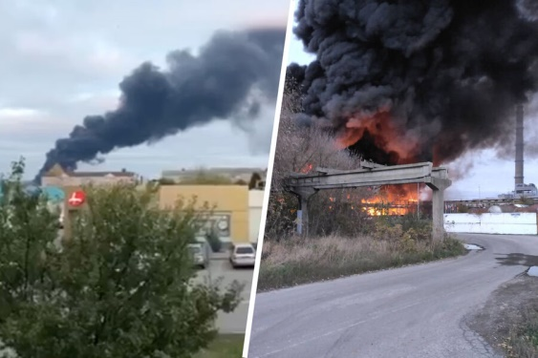

*Телеграм-канал*[***SHOT***](https://t.me/shot_shot)

Губернатор [Белгородской области](https://www.gazeta.ru/tags/geo/belgorodskaya_oblast.shtml) Вячеслав [Гладков](https://www.gazeta.ru/tags/person/vyacheslav_gladkov.shtml) сообщил в своем [Telegram-канале](https://t.me/vvgladkov/1041" \t "_blank), что пожар на лакокрасочном предприятии локализован.

«Пожар на объекте в Шебекинском городском округе локализован. Сейчас спасатели проливают и охлаждают резервуары», — написал он.

Глава региона добавил, что попавшими снарядами была повреждена расположенная рядом с предприятием подстанция, из-за чего ряд потребителей были отключены от света, также были обесточены некоторые объекты водоснабжения и водоотведения. Оперативные службы занимаются переподключением объектов, на это им требуется полтора часа.  
⠀  
Ранее губернатор Белгородской области сообщил, что в Шебекинском городском округе [загорелось](https://www.gazeta.ru/social/news/2022/10/21/18851863.shtml) предприятие после попадания по нему снаряда.

Позже стало известно, что площадь пожара на площадке лакокрасочного предприятия после попадания в него снаряда [составляла](https://www.gazeta.ru/army/news/2022/10/21/18852403.shtml) 1 тыс. кв. м.

<https://www.gazeta.ru/social/news/2022/10/21/18852835.shtml?utm_source=yxnews&utm_medium=desktop>

**info24.ru**

# Белгородский губернатор: пожар на промпредприятии потушен, повреждена электроподстанция

### *Гладков: пожар на промпредприятии потушен, повреждена электроподстанция*

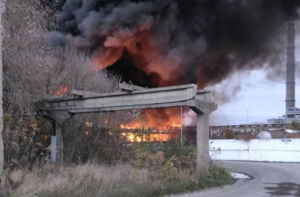

Сегодня с территории Харьковской области Украины опять был обстрелян Шебекинский район Белгородской области. Губернатор российского региона Вячеслав Гладков днём писал о «прилётах» по школе, детскому саду, Дому культуры и частным домам в деревне Муром. Вечером в результате прямого попадания на территории района [загорелось](https://info24.ru/news/pryamoe-popadanie-ukrainskogo-snaryada-vyzvalo-pozhar-na-prompredpriyatii-pod-belgorodom.html) промышленное предприятие.

На фотографиях, опубликованных губернатором, видны клубы густого чёрного дыма. Пострадала местная жительница. Позже Гладков написал, что пожарным удалось справиться с огнём.

**Сейчас спасатели проливают и охлаждают резервуары. Снарядами также была повреждена подстанция, которая расположена рядом с промышленным предприятием. В связи с этим ряд потребителей были отключены от света, а также были обесточены несколько объектов водоснабжения и водоотведения**, — [сообщил](https://t.me/vvgladkov/1041) губернатор.

Глава региона пообещал, что энергетики переподключат объекты в течение полутора часов.

<https://info24.ru/news/belgorodskij-gubernator-pozhar-na-prompredpriyatii-potushen-povrezhdena-elektropodstanciya.html?utm_source=yxnews&utm_medium=desktop>

**1tv.ru**

**Жительница Белгородской области пострадала в результате прямого попадания украинского снаряда в промышленное предприятие**

По предварительной информации, это лакокрасочный завод в городе Шебекино. Столб густого черного дыма от пожара было видно далеко в округе.

Областные власти после этого порекомендовали отправить всех работников в приграничных районах и самом Белгороде на удаленку.

<https://www.1tv.ru/news/2022-10-21/440096-zhitelnitsa_belgorodskoy_oblasti_postradala_v_rezultate_pryamogo_popadaniya_ukrainskogo_snaryada_v_promyshlennoe_predpriyatie?utm_source=yxnews&utm_medium=desktop>

**interfax.ru**

# В Шебекине загорелось промпредприятие после попадания снаряда

Пострадала женщина, часть города осталась без света и воды

Москва. 21 октября. INTERFAX.RU - В Шебекинском городском округе произошел пожар на промышленном предприятии, в которое попал снаряд при обстреле, сообщил губернатор Белгородской области Вячеслав Гладков. Пострадала женщина.

"На одном из промышленных предприятий Шебекинского городского округа произошел пожар в результате прямого попадания снаряда. По предварительным данным, есть одна пострадавшая. Бригада медиков уже доставляет ее в больницу", - [написал он](https://t.me/vvgladkov/1037) в Telegram.

На месте находятся сотрудники всех оперативных служб.

Глава Шебекинского городского округа Владимир Жданов в своем телеграм-канале написал, что в некоторых районах города нет электричества, обесточены несколько объектов водоснабжения и водоотведения города.

"Оперативные службы приступили к устранению последствий", - заверил он.

По его информации, на месте совместно со специалистами РЭС работают аварийные бригады "Водоканала", электрики восстанавливают энергоснабжение.

Из Белгорода в Шебекино выехали две автоцистерны с водой. Они будут размещены в микрорайоне Логовое по улице Шумилова.

<https://www.interfax.ru/russia/868993>

**mk-belgorod.ru**

**В Шебекинском округе локализовали пожар на промышленном предприятии**

В ШЕБЕКИНСКОМ ОКРУГЕ ЛОКАЛИЗОВАЛИ ПОЖАР НА ПРОМЫШЛЕННОМ ПРЕДПРИЯТИИ, ФОТО: T.ME/VVGLADKOV

Пожар на промышленном предприятии Шебекинского округа Белгородской области локализован. Как сообщил губернатор Вячеслав Гладков, сейчас спасатели проливают и охлаждают резервуары.

Напомним, что возгорание произошло в результате [прямого попадания снаряда](https://www.mk-belgorod.ru/incident/2022/10/21/v-shebekinskom-okruge-gorit-promyshlennoe-predpriyatie-est-postradavshaya.html). Также была повреждена подстанция, которая находится рядом. Из-за этого у некоторых пользователей [не было света](https://www.mk-belgorod.ru/incident/2022/10/21/v-gorode-shebekino-belgorodskoy-oblasti-chastichno-net-sveta-i-vody.html). Также были обесточены несколько объектов водоснабжения и водоотведения.

Оперативные службы уже приступили к переподключению объектов. На устранение последствий потребуется 1,5 часа.

«Наши пожарные - красавцы!», - отметил Вячеслав Гладков.

<https://www.mk-belgorod.ru/incident/2022/10/21/v-shebekinskom-okruge-lokalizovali-pozhar-na-promyshlennom-predpriyatii.html?utm_source=yxnews&utm_medium=desktop>

**govoritmoskva.ru**

# В Белгородской области локализовали пожар после обстрела ВСУ

**20:29** ВЧЕРА https://govoritmoskva.ru/static/images/like-note.png1377 https://govoritmoskva.ru/static/images/share-note.png0

[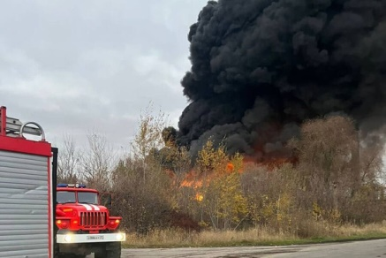](https://govoritmoskva.ru/media/news/2022/10/21/IMAGE-2022-10-21-17-59-51-pic_32ratio_900x600-900x600-95910.jpeg)

Огонь вспыхнул на объекте в Шебекинском округе.

Там также повреждена подстанция, в которую попал снаряд, сообщил глава региона Вячеслав Гладков. По его словам, на устранение последствий атаки украинских военных потребуется 1,5 часа. Он уточнил, что некоторые потребители отключены от света. Кроме того, обесточены несколько объектов водоснабжения и водоотведения.

Ранее стало известно, что в результате обстрела ВСУ пострадала женщина.

<https://govoritmoskva.ru/news/337330/?utm_source=yxnews&utm_medium=desktop>

**vkpress.ru**

# ВСУ бомбят по России: в Белгородской области снаряд попал в предприятие

[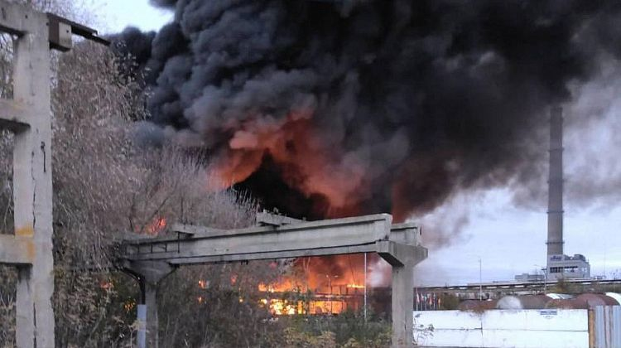](https://www.vkpress.ru/upload/iblock/daf/5i597j65bxm4ea0mvc2g0wrjvqkc399j.jpg)

Фото: t.me/gazetaru

*Укронационалисты сегодня вечером нанесли удар по Белгородской области.*

Снаряд попал на одно из промышленных предприятий Щебекинского городского округа. В результате этого произошел сильный пожар. По предварительным данным, горит лакокрасочный завод.  
  
Уточняется, что в ЧП пострадала женщина. Сейчас на месте работают оперативные службы.  
  
Ранее мы писали: [США проверят Маска на благонадёжность: симпатизирует русским?](https://www.vkpress.ru/life/ssha-proveryat-maska-na-blagonadyezhnost-simpatiziruet-russkim/?id=154089) Недавно Илон Маск заявил о прекращении поддержки спутниковых систем связи Starlink на Украине. Белый дом сомневается в намерениях миллиардера.  
  
[Сыновья Кадырова уехали на фронт: участвуют в боях и прикрывают товарищей](https://www.vkpress.ru/life/synovya-kadyrova-uekhali-na-front-uchastvuyut-v-boyakh-i-prikryvayut-tovarishchey/?id=154028). Глава Чеченской республики Рамзан Кадыров рассказал о том, что его несовершеннолетние сыновья приняли участие в бою. Им 14, 15 и 16 лет.  
  
[На Украине погиб мобилизованный, которому полагалась отсрочка](https://www.vkpress.ru/incident/na-ukraine-pogib-mobilizovannyy-kotoromu-polagalas-otsrochka/?id=154084). Об этом рассказала журналистам сестра погибшего.

<https://www.vkpress.ru/life/vsu-bombyat-po-rossii-v-belgorodskoy-oblasti-snaryad-popal-v-predpriyatie/?id=154102&utm_source=yxnews&utm_medium=desktop>

**rossaprimavera.ru**

Губернатор Белгородской области сообщил о раненой при обстреле Шебекино ВСУ

Артобстрел ВСУ ранил одну жительницу г. Шебекино в Белгородской области, сообщил губернатор Вячеслав Гладков 21 октября через свой Telegram-канал.

Женщина находилась на территории одного из заводов города, когда попала под обстрел. Сейчас ее увезли в больницу. Информация о ее состоянии появится позже.

На место происшествия выехали все необходимые оперативные службы.

Ранее, 21 октября вооруженные формирования Киева также обстреляли село Муром в Белгородской области. Повреждения получили здания детского сада, школы, ДК и частные жилые дома.

Белгород

Читайте материал целиком по ссылке:

<https://rossaprimavera.ru/news/b2f6d3d0>

**rtvi.com**

# На заводе в Белгородской области после попадания снаряда начался пожар

@vvgladkov / Telegram

**В результате попадания снаряда начался пожар на заводе, расположенном в Шебекинском городском округе Белгородской области. Об этом**[**сообщил**](https://t.me/vvgladkov/1037)**в своем телеграм-канале губернатор Вячеслав Гладков.**

По предварительным данным, пострадала женщина, ее доставляют в больницу, рассказал глава региона.

ТАСС со ссылкой на экстренные службы [передает](https://tass.ru/proisshestviya/16123961), что пожар случился на лакокрасочном заводе, расположенном в трех километрах от жилых домов. «В результате прилета снаряда происходит открытое горение резервуаров на открытой площадке лакокрасочного предприятия на площади 1 тыс. кв. м. Тушение не производится из-за обстрела», — сказал собеседник агентства.

Название предприятия не уточняется. В городе Шебекино расположен лакокрасочный завод «Краски Белогорья», который, судя по информации на сайте, с 2003 года [занимается](https://xn----7sbeijpmbn4aboke9oxb.xn--p1ai/company/index.php) производством акриловых красок и других товаров для строительства.

Ранее 21 октября Гладков [написал](https://rtvi.com/news/belgorodskij-gubernator-rasskazal-o-vtorom-za-dva-dnya-obstrele-sela-murom/), что «под массированный обстрел ВСУ» попало село Муром в том же Шебекинском городском округе. «Вновь пострадали только социальные гражданские объекты: школа, детский сад, ДК и частные жилые дома. Слава богу, нет пострадавших и раненых. Основную часть жителей вывезли еще вчера: часть разместилась у родственников, часть — во временном пункте размещения», — рассказал глава региона.

Накануне, 20 октября, губернатор также [сообщал](https://t.me/vvgladkov/1022) об обстреле села Муром. «Есть сильные разрушения у Дома культуры, детского сада, школы, офиса семейного врача, магазина и частных домовладений», — писал он.

<https://rtvi.com/news/na-zavode-v-belgorodskoj-oblasti-posle-popadaniya-snaryada-nachalsya-pozhar/?utm_source=yxnews&utm_medium=desktop>

# fonar.tv

# В Шебекине снаряд попал в промышленное здание

*По предварительным данным, которыми поделился губернатор, есть одна пострадавшая.*

В пятницу, 21 октября, под обстрел ВСУ [попало](https://t.me/vvgladkov/1037) одно из промышленных предприятий Шебекинского городского округа. После прямого попадания снаряда на предприятии начался пожар. По предварительным данным, есть одна пострадавшая, которую уже увезли в больницу.

*— Все оперативные службы находятся на месте. Более подробная информация будет позже, — прокомментировал губернатор Белгородской области Вячеслав Гладков.*

Около 20:20 губернатор заявил, что пожар локализовали. Спасатели проливают и охлаждают резервуары.

— Снарядами также была повреждена подстанция, которая расположена рядом с промышленным предприятием. В связи с этим ряд потребителей были отключены от света, а также были обесточены несколько объектов водоснабжения и водоотведения. Сейчас оперативные службы занимаются переподключением объектов. На устранение последствий потребуется полтора часа, — написал Вячеслав Гладков.

[Напомним](https://fonar.tv/news/2022/10/21/detsad-shkola-i-dk-postradali-vo-vremya-obstrela-shebekinskogo-sela), что сегодня под обстрел ВСУ попало также село Муром, где пострадали здания школы, детского сада, дома культуры и частные жилые дома. Местные жители не пострадали.

<https://fonar.tv/news/2022/10/21/v-shebekine-snaryad-popal-v-promyshlennoe-zdanie>

**znamya31.ru**

# ВСУ обстреляли одно из промышленных предприятий Шебекинского городского округа

Вчера, 17:57Происшествия

Фото: t.me/vvgladkov

## По предварительным данным есть одна пострадавшая.

ВСУ обстреляли одно из промышленных предприятий Шебекинского городского округа. Об этом сообщил **Вячеслав Гладков** в своём телеграм-канале.

**«На одном из промышленных предприятий Шебекинского городского округа произошел пожар в результате прямого попадания снаряда По предварительным данным, есть одна пострадавшая. Бригада медиков уже доставляет её в больницу», - проинформировал Вячеслав Владимирович.**

Все оперативные службы находятся на месте. Глава региона пообещал дать подробную информацию позже.

<https://znamya31.ru/news/proisshestviya/2022-10-21/vsu-obstrelyali-odno-iz-promyshlennyh-predpriyatiy-shebekinskogo-gorodskogo-okruga-299150>

# Сотрудники МЧС локализовали пожар на предприятии в Шебекинском городском округе

Вчера, 20:43Происшествия

Фото: t.me/vvgladkov

## Снарядами также была повреждена подстанция.

Сотрудники МЧС локализовали пожар на предприятии в Шебекинском городском округе. Об этом сообщил **Вячеслав Гладков** в своём телеграм-канале. Сейчас спасатели проливают и охлаждают резервуары.

Снарядами также была повреждена подстанция, которая расположена рядом с промышленным предприятием. В связи с этим ряд потребителей были отключены от света, а также были обесточены несколько объектов водоснабжения и водоотведения.

**«Сейчас оперативные службы занимаются переподключением объектов. На устранение последствий потребуется полтора часа. Наши пожарные - красавцы!» - отметил губернатор.**

<https://znamya31.ru/news/proisshestviya/2022-10-21/sotrudniki-mchs-lokalizovali-pozhar-na-predpriyatii-v-shebekinskom-gorodskom-okruge-299163>